Komunikat prasowy

MINARO HOTEL TOKAJ – MGALLERY zaprasza do przystani pełnej przyrody
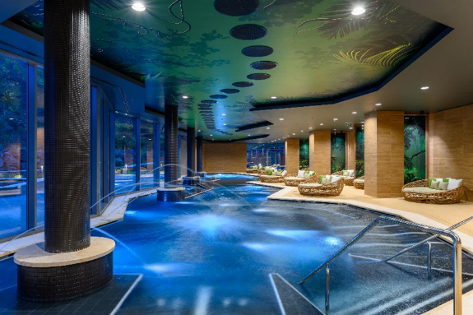
5-gwiazdkowy hotel debiutuje na węgrzech

Tokaj, 16 listopada 2022 r. – Do wiodącej butikowej kolekcji, MGallery Hotel Collection, dołącza nowy pięciogwiazdkowy hotel na Węgrzech. Luksusowy MINARO HOTEL TOKAJ – MGALLERY mieści się w historycznym kamieniołomie andezytu w górskiej scenerii wpisanego na Listę Światowego Dziedzictwa UNESCO Tokaju. Niespotykany spokój, niecodzienny design, wyjątkowe doświadczenia czy rytuały marki MGallery czekają na wszystkich odwiedzających nowo otwarty hotel grupy Accor.

Zapierający dech w piersiach MINARO HOTEL TOKAJ – MGALLERY oferuje gościom 100 luksusowych, nowoczesnych i starannie zaprojektowanych pokoi na 4 piętrach. Do ich dyspozycji jest także 10 apartamentów i 3 pokoje deluxe, które są wyposażone w prywatne sauny. Inspiracją do precyzyjnie dobranego wystroju wnętrz jest otoczenie historycznego kamieniołomu i wszechobecna przyroda. Nazwa Minaro pochodzi od połączenia lokalizacji obiektu – kopalni z płynnym złotem Tokaju – oro. Subtelne akcenty południowo-amerykańskiego wzornictwa są ukłonem w stronę Imperium Inków, które słynęło z wykorzystania kamienia andezytowego – bogactwa Andów. Projekt wyjątkowego designu hotelu uwzględnia także rzeki, lasy i mokradła, z którymi obiekt współgra w harmonii – połączenie natury i śladów człowieka kreuje pełną spokoju i wytchnienia aurę. Renomowany zespół lokalnych projektantów z Barna Gyula z Interioor One Kft we współpracy z Dudinszky Orsolya z Dudinszky Tervezőiroda, stworzył wyjątkową kompozycję tego butikowego hotelu.

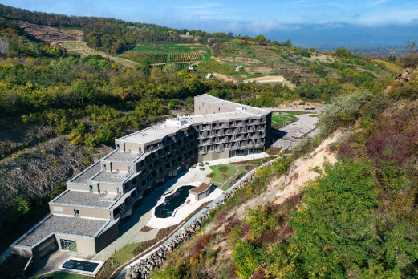

Bliskość regionu wpisanego na Listę Światowego Dziedzictwa UNESCO, słynnego Muzeum Wina, winnic oraz górski krajobraz odzwierciedla bogactwo kulinarnych doznań, jakie oferuje MINARO HOTEL TOKAJ – MGALLERY. Malownicza lokalizacja gwarantuje gościom zasmakowanie szerokiej oferty lokalnych win oraz zanurzenie zmysłów w klimacie regionu podczas każdego pobytu.

– Otwarcie tak wspaniałego hotelu jest idealnym uzupełnieniem MGallery Hotel Collection i początkiem pięknej przygody w wymarzonej lokalizacji. Cieszymy się, że możemy każdego dnia tworzyć niezapomniane chwile dla naszych gości podróżujących do Tokaju z całego świata. Dzięki wyjątkowej atmosferze butikowej marki MGallery, która wznosi gościnność na wyższy poziom, MINARO HOTEL TOKAJ – MGALLERY za sprawą urokliwego otoczenia, jest prawdziwym międzynarodowym skarbem hotelarstwa w winiarskim regionie Tokaju. Zapraszamy gości do odkrycia tego wyjątkowego skarbu i rozkochania się w urzekającej atmosferze i iście magicznym klimacie – wyznaje Dana Janigova dyrektor hotelu MINARO HOTEL TOKAJ – MGALLERY.

NIEZWYKŁE MOMENTY – KULINARNE DOŚWIADCZENIA, KTÓRE POBUDZAJĄ ZMYSŁY
Tokaj to ponadczasowe miejsce od zawsze związane z produkcją wina, z którego słynie na cały świat. Nieopodal nowo otwartego hotelu znajduje się wiekowa winnica wpisana na Listę Światowego Dziedzictwa UNESCO. Mikroklimat regionu oraz bogata ziemia wulkaniczna nadają lokalnym winom wykwintny smak oraz złożoność, których głębię można zasmakować w MINARO HOTEL TOKAJ - MGALLERY. Obiekt oferuje kursy mistrzowskie na życzenie dla fanów gastronomii: od pokazów gotowania i kulinarne masterclass po degustacje wina, dzięki którym goście będą mogli odkryć lokalne smaki Tokaju.

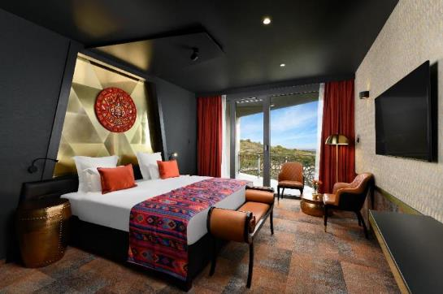

SPOKOJNA PODRÓŻ PRZEZ ZMYSŁY
Kojące i rewitalizujące spa zaprasza gości hotelu do relaksu w podgrzewanym krytym basenie, odkrytych basenach rozrywkowych, jacuzzi oraz luksusowych strefach wellness. Komora solna, szeroki wybór saun, gabinety zabiegowe i profesjonalna obsługa sprawiają, iż odnalezienie wewnętrznego spokoju w MINARO HOTEL TOKAJ - MGALLERY staje się dziecinnie łatwe. Nowy hotel oferuje pierwsze na Węgrzech centrum spa francuskiej luksusowej marki L'Occitane by MGallery. Poza wymarzonymi udogodnieniami, turyści mogą delektować się lokalnymi smakami regionu w eleganckiej restauracji Tortuga lub odwiedzić bar Viracocha słynący ze światowej klasy miksologii. Każdy z nich może również zorganizować lekcje gotowania lub spotkania inauguracyjne w Tokaj Attractive Turistic Center, które z łatwością pomieści ponad 100 osób. Do dyspozycji gości biznesowych są także sale konferencyjne Eldorado wypełnione nowoczesną technologią.
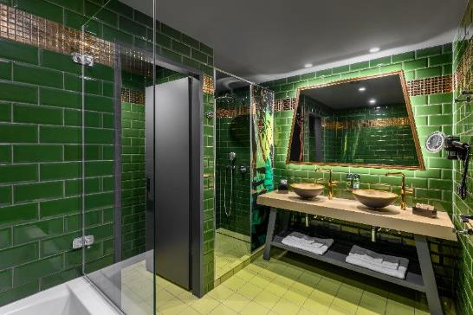

WSPÓŁCZESNY DESIGN INSPIROWANY NATURĄ
MINARO HOTEL TOKAJ – MGALLERY jest położony w malowniczym regionie z fascynującą różnorodnością biologiczną. Obiekt znajduje się w zielonej oazie, na obszarze licznych mokradeł, dzikiej przyrody i lasów, gdzie spotykają się rzeki Cisa i Bodrog. Tokaj oferuje przyjezdnym bogate dziedzictwo kulturowe i religijne, miejsce w pełni czerpiące z przyrody i historii tej wyjątkowej lokacji. Położony w historycznym kamieniołomie, w otoczeniu skał dezytowych, butikowy hotel w swoich wnętrzach łączy surowe na pierwszy rzut oka kontury z tętniącą życiem tropikalną roślinnością. Dzięki temu opowiada historię, w której natura i ludzie są płynnie połączeni - wewnątrz i na zewnątrz. Rzeki, winnice i wzgórza sprawiają, że nowy hotel to miejsce idealne dla miłośników przyrody, wolności i odkrywania niezwykłych historii.

MINARO HOTEL TOKAJ - MGALLERY znajduje się zaledwie godzinę jazdy od międzynarodowego lotniska w Debreczynie oraz niecałe 2,5 godziny jazdy od lotniska w Budapeszcie.

# # #
O MGALLERY HOTEL COLLECTION
MGallery Hotel Collection to marka, która z dużą precyzją selekcjonuje wyjątkowe i unikalne obiekty na całym świecie, tworzące spójną kolekcję butikowych hoteli z duszą, które czerpią z ducha lokalizacji, kreując historie i momenty do przeżycia i współdzielenia z innymi. Z kolekcją ponad 100 obiektów, każdy hotel MGallery opowiada unikalną historię zainspirowaną wyjątkową przeszłością miejsca i lokalizacji. Od nadzwyczajnego designu, rozbudzającej zmysły miksologii po relaks i wypoczynek z myślą o codzienną troskę najwyższej jakości, hotele MGallery są miejscami, w których goście mogą rozkoszować się niepowtarzalnymi doświadczeniami z każdej podróży. Osoby odwiedzające wyjątkowe obiekty MGallery Hotel Collection zanurzają się w prawdziwych historiach, które żyją w stylowych, przemyślanych i zdecydowanie nieprzeciętnych wnętrzach. Do tej unikalnej kolekcji należą takie hotele jak Hotel Molitor Paris, INK Hotel Amsterdam, Santa Teresa Hotel Rio de Janeiro, Hotel Lindrum Melbourne w Australii, Muse Bangkok Langsuan w Tajlandii czy Hotel des Arts Saigon w Wietnamie. MGallery Hotel Collection to część Accor, wiodącej grupy hotelarskiej na świecie oferującej gościom wyjątkowe i niezapomniane wrażenia w ponad 5 300 obiektach w 110 krajach. Grupa dysponuje jednym z najbardziej wszechstronnych lifestylowych programów lojalnościowych ALL - Accor Live Limitless, który jako codzienny towarzysz hotelowych gości pozwala na wzbogacenie pobytu o dodatkową wartość i przeżycia związane z szeroką gamą benefitów, usług i doświadczeń.
mgallery.com | all.accor.com | group.accor.com
KONTAKT DLA MEDIÓW
Agnieszka Kalinowska
Senior Manager Media Relations & PR Polska i Europa Wschodnia
Agnieszka.KALINOWSKA@accor.com

